**17/11/14 Richtlijnen op te volgen bij de detectie of het aantreffen van een weesbron in weesbrongevoelige inrichtingen in de niet-nucleaire sector**  
**Besluit van 17 november 2014 houdende richtlijnen op te volgen bij de detectie of het aantreffen van een weesbron in weesbrongevoelige inrichtingen in de niet-nucleaire sector**

Gelet op de wet van 15 april 1994 betreffende de bescherming van de bevolking en van het leefmilieu tegen de uit ioniserende stralingen voortspruitende gevaren en betreffende het Federaal Agentschap voor Nucleaire Controle, artikel 3 gewijzigd bij de wet van 2 april 2003, artikel 14bis, ingevoegd bij de wet van 22 december 2008, en artikel 15 ingevoegd bij wet van 30 maart 2011;

Gelet op het koninklijk besluit van 20 juli 2001 houdende algemeen reglement op de bescherming van de bevolking, van de werknemers en het leefmilieu tegen het gevaar van de ioniserende stralingen inzonderheid de artikelen 66bis, 66ter, 72bis, 72ter en 74.6;

Gelet op het koninklijk besluit van 14 oktober 2011 betreffende het opsporen van radioactieve stoffen in bepaalde materiaal- en afvalstromen, en betreffende het beheer van weesbrongevoelige inrichtingen, artikelen 4 § 1, 5 § 2, 6 § 3, 7 § 3, 10 § 4, 11, 12, 14 § 1 en § 2 en 17;

Gelet op het besluit van het Federaal Agentschap voor Nucleaire Controle van 3 november 2011 houdende richtlijnen op te volgen bij de detectie of het aantreffen van een weesbron in weesbrongevoelige inrichtingen in de niet-nucleaire sector;

Overwegende dat het besluit van het Federaal Agentschap voor Nucleaire Controle van 3 november 2011 houdende richtlijnen op te volgen bij de detectie of het aantreffen van een weesbron in weesbrongevoelige inrichtingen in de niet-nucleaire sector, gewijzigd moet worden teneinde een procedure toe te voegen voor het afhandelen van alarmen te wijten aan de aanwezigheid van kortlevende radionucliden,

(...)

**Hoofdstuk 1 Algemene bepaling**

Artikel 1 Definities

Voor de toepassing van dit besluit gelden de definities opgenomen in artikel 2 van het koninklijk besluit van 14 oktober 2011 betreffende het opsporen van radioactieve stoffen in bepaalde materiaal- en afvalstromen, en betreffende het beheer van weesbrongevoelige inrichtingen.

**Hoofdstuk 2 Maatregelen na te leven door uitbaters van weesbrongevoelige inrichtingen**

Artikel 2 Plicht tot aangifte van een interventie bij het Agentschap

§ 1

De interventies worden aan het Agentschap meegedeeld via een formulier dat tenminste de informatie bevat als vermeld op het formulier opgenomen in bijlage 1 van dit besluit. Na de interventie vult de uitbater de luiken A, B en C van het formulier in en stuurt dit zo snel als mogelijk maar uiterlijk 24 uur na het ontdekken van de radioactieve stof, naar het Agentschap.

§ 2

Indien de door de uitbater aangeduide intervenant niet zelf de interventie uitvoert, vult hij de luiken A en B van het formulier in en stuurt hij dit zo snel als mogelijk maar uiterlijk 24 uur na het ontdekken van de radioactieve stof, naar het Agentschap. Het luik C wordt ingevuld door de erkende deskundige en wordt zo snel als mogelijk, maar uiterlijk één week na het alarm, verstuurd naar het Agentschap.

Artikel 3 Inventaris van radioactieve stoffen

De uitbater houdt een inventaris bij van al de radioactieve stoffen die op zijn site werden opgeslagen. Het register moet ten minste de informatie bevatten als vermeld op het formulier in bijlage 2 van dit besluit.

Artikel 4 Registratieplicht van het meetinstrument

Het meetinstrument dient geregistreerd te worden bij het Agentschap aan de hand van het formulier gevoegd in bijlage 3 van dit besluit.

Artikel 5 Te volgen procedure bij een interventie

§ 1

Voor de uitbaters van specifieke weesbrongevoelige inrichtingen vermeld in bijlage 2 van het koninklijk besluit van 14 oktober 2011 betreffende het opsporen van radioactieve stoffen in bepaalde materiaal- en afvalstromen, en betreffende het beheer van weesbrongevoelige inrichtingen, dient de interventie uitgevoerd te worden conform de procedure bepaald in bijlage 4 van dit besluit.

§ 2

Indien het, bij het herkennen van een radioactieve stof of het vermoeden van herkennen ervan, of in voorkomend geval, een alarm van een meetinstrument, een gelokaliseerde bron betreft, dient het opsporen, de eventuele opslag en de besmettingscontrole te gebeuren conform de procedure bepaald in bijlage 5 van dit besluit.

§ 3

Indien het, bij het herkennen van een radioactieve stof of het vermoeden van herkennen ervan, of in voorkomend geval, een alarm van een meetinstrument, een homogene bron betreft, dient de eventuele opslag te gebeuren conform de procedure bepaald in bijlage 6 van dit besluit.

**Hoofdstuk 3 Maatregelen na te leven door de erkende deskundigen**

Artikel 6

Wanneer het radionucliden met een halveringstijd kleiner dan 9 dagen betreft, kan de bron in het algemeen op de site blijven in afwachting van het bijna volledige verval van zijn activiteit. De tijdelijke opslag van deze bron moet gebeuren met naleving van de voorwaarden vermeld in bijlage 5 punt b.4 van dit besluit.

Artikel 7

Wanneer het radionucliden betreft met een halveringstijd groter dan 9 dagen, is een karakterisatie van de bron vereist en wordt de finale bestemming bepaald conform de procedure in bijlage 7 van dit besluit.

Artikel 8

Het karakterisatierapport wordt systematisch aan het Agentschap overgemaakt. Dit verslag vermeldt, bijkomend aan de karakterisatiegegevens voor elke stof, het identificatienummer van het Agentschap en het volgnummer van de stof, zoals het in het register van de uitbater voorkomt.

Het verslag van de karakterisering wordt bij de vervoersdocumenten gevoegd, indien de stoffen naar een andere site worden overgebracht.

Voor de materialen die een verhoogde concentratie aan natuurlijke radionucliden bevatten, dient het rapport niet noodzakelijk door een erkende deskundige opgesteld te worden, maar kan het gebaseerd zijn op een staalanalyse uitgevoerd door een gespecialiseerd laboratorium. Het karakterisatierapport dient, conform aan de “Technische leidraad voor de operatoren van installaties voor de verwerking, de opwaardering en de recyclage van de NORM reststoffen”, de volgende gegevens te bevatten:

–

het type materiaal geanalyseerd;

–

de analysetechniek – eventueel te verduidelijken of de analysemethode al dan niet geaccrediteerd werd en de gevolgde norm vermelden;

–

de geïdentificeerde radionucliden met vermelding van hun activiteitsconcentratie – vermelden of de concentratie direct bepaald werd of op basis van een dochter-element (in dit laatste geval het dochterelement verduidelijken);

–

de onzekerheid van de meting;

–

het totaal volume.

**Hoofdstuk 4 Slotbepalingen**

Artikel 9

Het besluit van het Federaal Agentschap voor Nucleaire Controle van 3 november 2011 houdende richtlijnen op te volgen bij de detectie of het aantreffen van een weesbron in weesbrongevoelige inrichtingen in de niet-nucleaire sector, en zijn bijlagen, worden opgeheven.

**Bijlage 1 Aangifteformulier van een interventie**

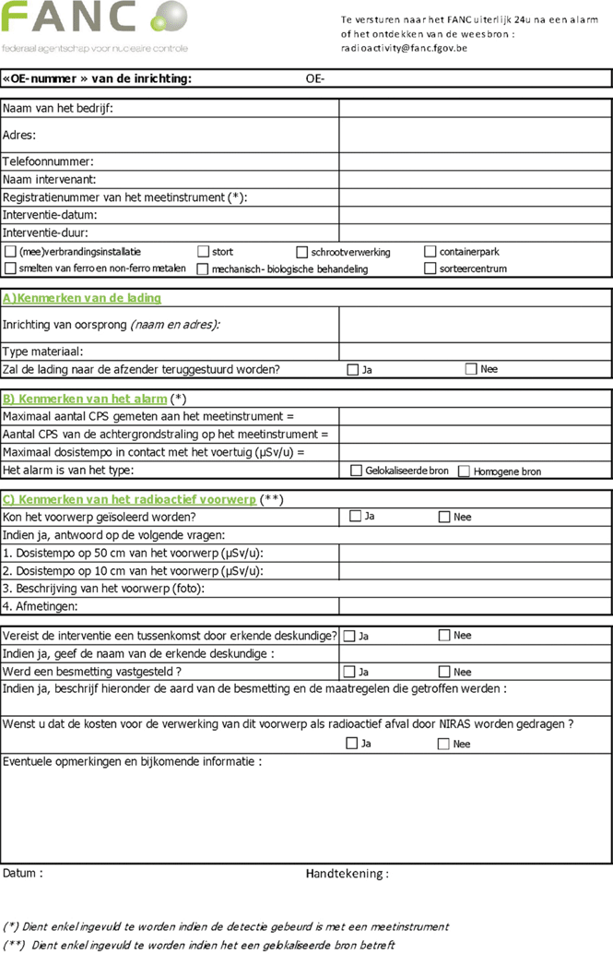

**Bijlage 2 Inventaris radioactieve stoffen**

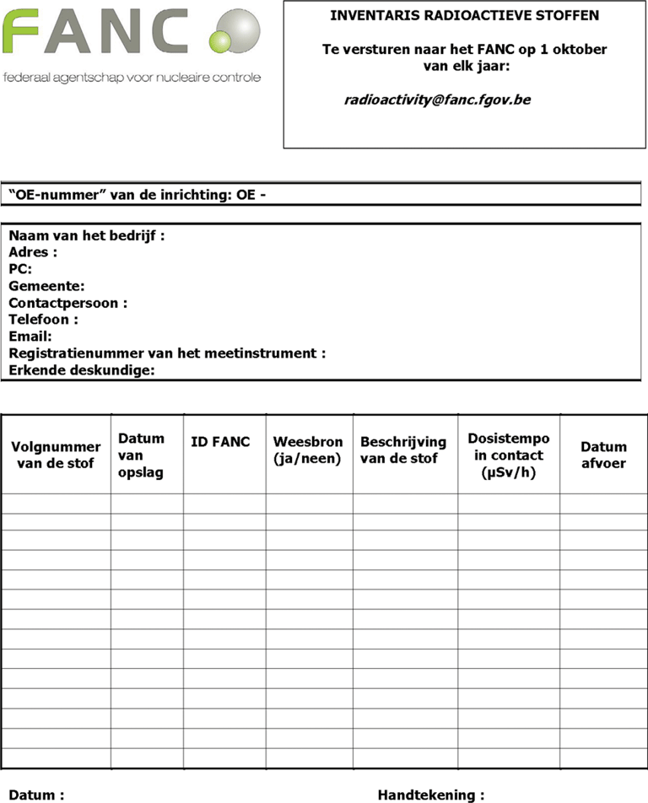

**Bijlage 3 Registratieformulier voor een meetinstrument**

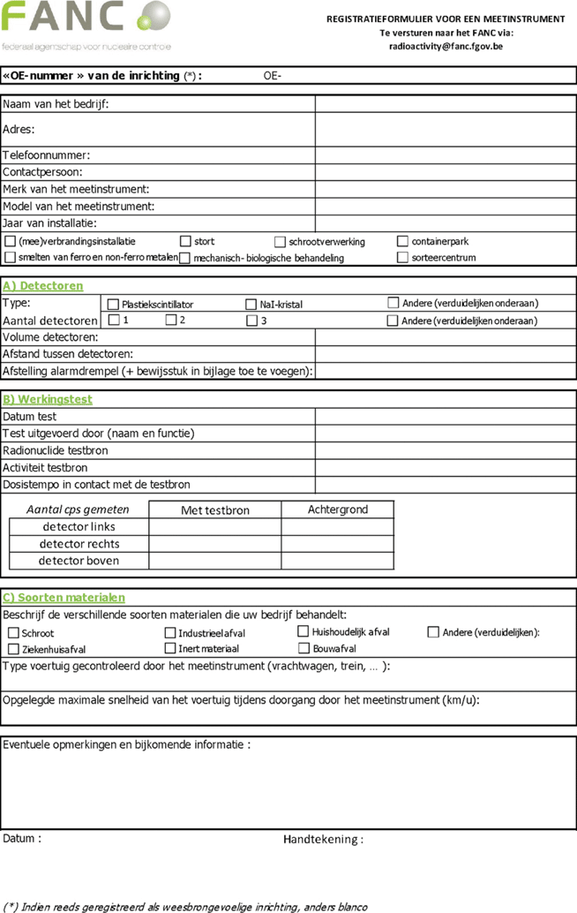

**Bijlage 4 Te volgen procedure in geval van detectie van radioactieve stoffen met behulp van een meetinstrument**

**4.1 Algemene schematisch voorstelling**

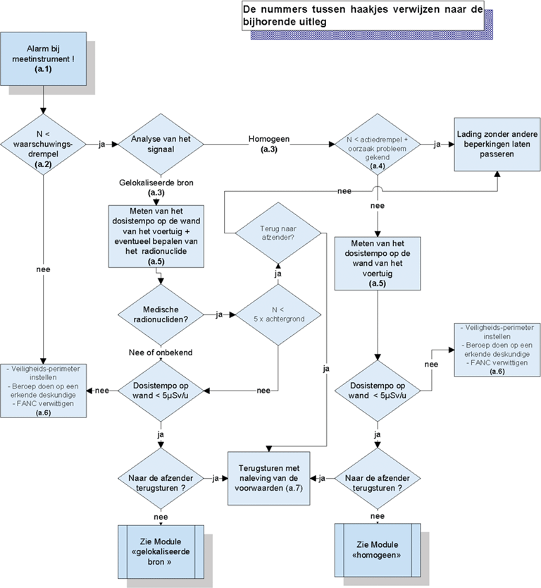

**4.2 Toelichting:**

a.1)

De alarmdrempel wordt vastgelegd op maximum 5σ boven de natuurlijke achtergrondstraling (σ is de standaardafwijking van de natuurlijke achtergrondstraling).

Bij het passeren door het meetinstrument, moet de snelheid van het voertuig beperkt worden. Een typische waarde van deze maximale snelheid is 10 km/u. Deze snelheid kan aan het type van meetinstrument en voertuig aangepast worden en wordt vermeld op het registratieformulier.

In geval van alarm kan de uitbater het voertuig opnieuw minstens twee maal langs het meetinstrument doorsturen: indien dit geen nieuw alarm geeft, kan het voertuig op de site aanvaard worden.

a.2)

N is het aantal tellen per seconde (counts per second, cps) gemeten door het meetinstrument. Het is de maximale waarde voor de detectoren (links of rechts voor een meetinstrument met twee detectoren). De waarschuwingsdrempel wordt vastgelegd op 20 maal de natuurlijke achtergrondstraling.

a.3)

Sommige soorten industriële reststoffen (zand, afval uit de fosfaatindustrie), ladingen inert of vuurvast materiaal, slib uit zuiveringsstations, worden gekenmerkt door een homogene verspreiding van radioactiviteit. Het alarm wordt meestal door natuurlijke radionucliden veroorzaakt. Het betreft hier ladingen die geen gelokaliseerde radioactieve bronnen bevatten.

De aanwezigheid van meerdere radioactieve bronnen in een lading kan soms de indruk geven van een homogene verspreiding van radioactiviteit: voor dergelijke onduidelijke gevallen is het de aard van de lading die het vervolg van de interventie oriënteert naar hetzij de gelokaliseerde bron module, hetzij de homogene module.

a.4)

De actiedrempel wordt vastgelegd op maximum 2 maal de natuurlijke achtergrondstraling. Indien het aantal cps lager ligt dan de actiedrempel (die van toepassing is bij homogene verspreiding van de radioactiviteit) en indien de oorzaak van de anomalie gekend is (d.w.z. een radiologische analyse werd uitgevoerd op het materiaal zelf of op gelijkaardig materiaal), kan de lading zonder beperkingen worden aanvaard. Een voorbeeld van een dergelijke anomalie kan een lading van vuurvaste stenen, inert materiaal of industrieel afval zijn waarvoor reeds een analyse werd uitgevoerd.

a.5)

Het meten van het dosistempo gebeurt door het voertuig geleidelijk te naderen. Van zodra het gemeten dosistempo 5 µSv/u overschrijdt, wordt de meting stopgezet en een veiligheidsperimeter op 5 µSv/u ingesteld. Indien de grenswaarde van 5 µSv/u niet overschreden werd in de naderingsfase, wordt gezocht naar de maximale waarde van het dosistempo bij contact met de wand van het voertuig.

Indien bovenstaande meting met een spectrometer wordt uitgevoerd en er bepaald kan worden dat het over Ca-47, Cu-67, Ga-67, Y-90, Tc-99 m, In-111, I-123, I-131, Sm-153, Lu-177, Re-186, Re-188, Tl-201, of een ander radionuclide met een halveringstijd kleiner dan 9 dagen gaat, kan de lading aanvaard worden zolang N lager is dan 5 keer de natuurlijke achtergrondstraling.

Een melding aan het Agentschap is bijgevolg niet vereist, tenzij de inrichting van oorsprong gekend is.

a.6)

Indien de grenswaarde van 5µSv/u wordt overschreden, mag het voertuig de site in geen enkel geval verlaten. Het voertuig wordt naar een geïsoleerde plaats op de site gebracht en een veiligheidsperimeter op 5 µSv/u wordt ingesteld. De veiligheidszone wordt afgebakend met afsluitingen of met een lint. Er wordt onmiddellijk beroep gedaan op een erkende deskundige en het Agentschap wordt verwittigd.

a.7)

Het terugkeren naar de afzender van de lading is slechts mogelijk indien er wordt voldaan aan de voorwaarden van artikel 7 § 2 van het koninklijk besluit van 14 oktober 2011 betreffende het opsporen van radioactieve stoffen in bepaalde materiaal- en afvalstromen en betreffende het beheer van weesbrongevoelige inrichtingen.

**Bijlage 5 Opzoeking van de gelokaliseerde bron**

**5.1 Schematische voorstelling van de module “opzoeking van de gelokaliseerde bron”**

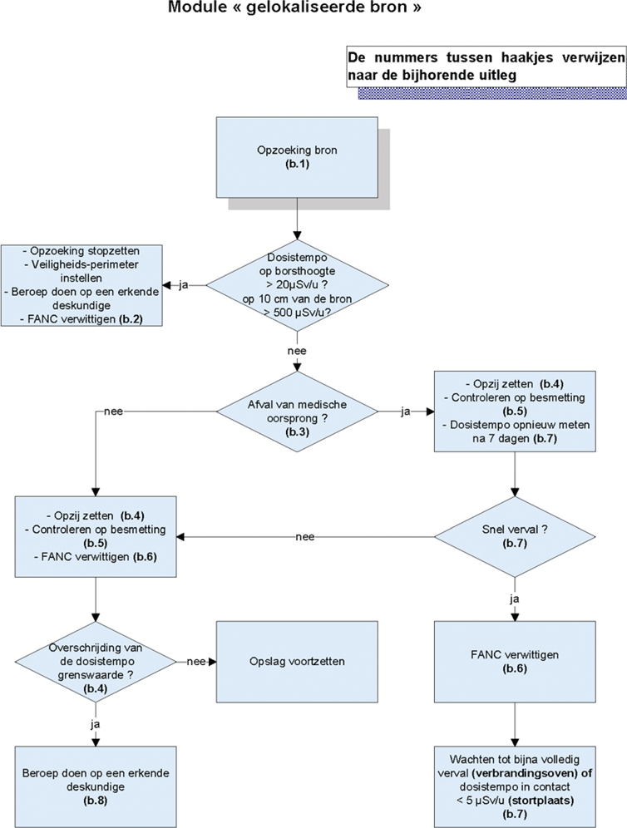

**5.2 Toelichting:**

b.1)

Voor het eventueel opsporen van de bron:

–

wordt een specifieke losplaats voorzien;

–

wordt de lading gelost op een oppervlak met een harde ondergrond. Om een eventuele bodembesmetting te voorkomen, kan de intervenant de loszone afdekken met een plastieken dekzeil;

–

worden bij het lossen de ramen van het voertuig gesloten en de ventilatie uitgeschakeld. Indien de aanwezigheid van de bestuurder in het voertuig niet vereist is om tot het lossen over te gaan, dan verwijdert deze zich van de interventieplaats;

–

worden beschermingshandschoenen, een antistofmasker, een wegwerpoverall en overschoenen gedragen door de intervenant en dit tijdens het lossen en het onderzoek van de lading;

–

gebeurt het lossen stapsgewijs;

–

wordt gedurende de ganse operatie het dosistempo permanent gemeten door de intervenant. Hij/zij kan ook een dosimeter met rechtstreekse aflezing ter hoogte van de borst dragen waarvan het alarmniveau is ingesteld op 20 µSv/u.

b.2)

Zodra het dosistempo dat wordt gemeten ter hoogte van de borst van de intervenant, 20 µSv/u overschrijdt (hetgeen in voorkomend geval door het alarm van de dosimeter met rechtstreekse aflezing gesignaleerd zal worden) of indien het dosistempo op 10 cm afstand van de bron 500 µSv/u overschrijdt:

–

moet de interventie onderbroken worden;

–

moet een veiligheidsperimeter op 5 µSv/u worden ingesteld rond deze zone;

–

moet er onmiddellijk beroep worden gedaan op een erkende deskundige om het opsporen verder te zetten;

–

moet het Agentschap verwittigd worden.

b.3)

Medisch afval

Indien het afval dat het alarm heeft veroorzaakt duidelijk van medische oorsprong is (luier, maandverband,...), is dit waarschijnlijk afval met een korte halveringstijd. Dit kan worden nagegaan via de toepassing van de methode die in punt b.7. wordt beschreven.

b.4)

Opslag:

De radioactieve stoffen die gevonden worden, moeten zo vlug mogelijk in een geschikte opslagplaats op de site van de uitbater worden opgeslagen in afwachting van hun latere behandeling.

Beschermingshandschoenen, een antistofmasker, een wegwerpoverall en overschoenen moeten bij het behandelen van de radioactieve stoffen gedragen worden.

De stoffen worden in een genummerde plastieken zak geplaatst en vervolgens opgeborgen in een recipiënt in een af te sluiten lokaal. Het waarschuwingsteken voor ioniserende stralingen wordt op het recipiënt aangebracht opdat het zichtbaar zou zijn voor elke persoon die het lokaal betreedt. Indien meerdere recipiënten gebruikt worden, wordt elk recipiënt duidelijk genummerd. Het gemeten dosistempo aan de buitenwand van dit lokaal mag, additioneel aan de achtergrondstraling, in geen enkel geval 1 µSv/u overschrijden. In geval er een permanent bezette werkplaats aan dit lokaal grenst, is deze grenswaarde 0,5 µSv/u. Elke persoon die dit lokaal betreedt, dient een handtoestel voor het meten van het dosistempo of een ter hoogte van de borst gedragen dosimeter met rechtstreekse aflezing, waarvan het alarmniveau is ingesteld op 20 µSv/u, te gebruiken. Het dosistempo binnen het lokaal (gemeten ter hoogte van de borst van de persoon die zich in het lokaal bevindt) mag in geen enkel geval 100 µSv/u overschrijden.

De stoffen met korte halveringstijd mogen niet worden vermengd met stoffen met lange halveringstijd. Zij worden fysiek gescheiden binnen het opslaglokaal en, indien mogelijk, in verschillende lokalen ondergebracht. De stoffen met korte halveringstijd die verpakt zijn in een plastieken zak, hoeven niet in een recipiënt te worden geplaatst voor zover zij beschut worden tegen elke beschadiging: de zakken moeten dan in een uitlekbak in een gesloten en verlucht lokaal geplaatst worden. Het dosistempo binnen het lokaal (gemeten ter hoogte van de borst van de persoon die zich in dit lokaal bevindt) mag in geen geval 100 µSv/u overschrijden.

Indien de afmetingen van het voorwerp te groot zijn om in een recipiënt te kunnen worden geplaatst, kan het als dusdanig op de site worden opgeslagen voor zover de dosistempo grenswaarden die in dit punt b.4 worden beschreven, worden nageleefd. Het voorwerp wordt dan wel met een zeil afgeschermd.

b.5)

Besmetting

Indien een erkende deskundige ter plaatse geroepen werd, voert deze zelf de controle op de besmetting uit.

Indien de erkende deskundige niet ter plaatse geroepen werd, verifieert de intervenant, nadat de radioactieve stof(fen) uit de lading geïsoleerd werd(en), of het voertuig en de rest van de lading niet besmet werden.

Indien dit het geval is, wordt beroep gedaan op een erkende deskundige.

De erkende deskundige controleert dan ter plaatse de besmetting van de lading, van het voertuig en de eventuele besmetting van de bodem en van de intervenant.

Indien de intervenant over een besmettingsmeter beschikt, controleert hij/zij de werkkledij (handschoenen, wegwerpoverall, stofmasker en overschoenen) op besmetting. De besmette kledij wordt in een recipiënt in het opslaglokaal geplaatst.

Indien deze persoon niet over een besmettingsmeter beschikt, worden de handschoenen, stofmasker, wegwerpoverall en overschoenen systematisch in een recipiënt in het opslaglokaal geplaatst na iedere interventie.

b.6)

De kennisgeving aan het Agentschap gebeurt door terugzending van het aangifteformulier voor de interventie, waarvan het model is opgenomen in bijlage 1.

b.7)

Radioactief afval met halveringstijd kleiner dan 9 dagen

Een meting van het dosistempo wordt, hetzij in contact met het afval, hetzij in contact met het vat, uitgevoerd.

Een nieuwe meting van het dosistempo wordt 9 dagen later opnieuw in contact met het afval of in contact met het vat, onder dezelfde meetomstandigheden als bij de oorspronkelijke meting, uitgevoerd.

Indien het dosistempo lager ligt dan 1/2 van het initiële dosistempo, kan het afval worden beschouwd als afval met een korte halveringstijd.

In het geval van een verbrandingsinstallatie kan het afval, zonder beperkingen vanuit het standpunt van radioactiviteit, worden verbrand van zodra het dosistempo in contact met het afval is afgenomen tot tweemaal het dosistempo van de natuurlijke achtergrondstraling (of indien het alarm niet meer afgaat wanneer men het afval opnieuw door het meetinstrument laat passeren).

In het geval van een industriële stortplaats kan het afval zonder beperkingen vanuit het standpunt van radioactiviteit, worden gestort zodra het gemeten dosistempo in contact met het afval lager ligt dan 5 µSv/u.

b.8)

De inhoud van het recipiënt wordt gecontroleerd door een erkende deskundige van zodra één van de dosistempo grenswaarden uit punt b.4 overschreden wordt en in ieder geval wanneer een erkende deskundige op de site langskomt, bijvoorbeeld ten gevolge van een dringende interventie. Deze controle kan eveneens op eenvoudige vraag van het Agentschap plaatsvinden. Het Agentschap zal de inhoud van het recipiënt jaarlijks evalueren op basis van de inventaris die door de uitbater werd overgemaakt. De erkende deskundige karakteriseert de verschillende stoffen en vergelijkt de metingen met de drempels die door het Agentschap werden vastgesteld. De erkende deskundige meldt het resultaat van de metingen aan het Agentschap.

**Bijlage 6 Opzoeking van de homogene bron**

**6.1 Schematische voorstelling van de module “opzoeking van de homogene bron”**

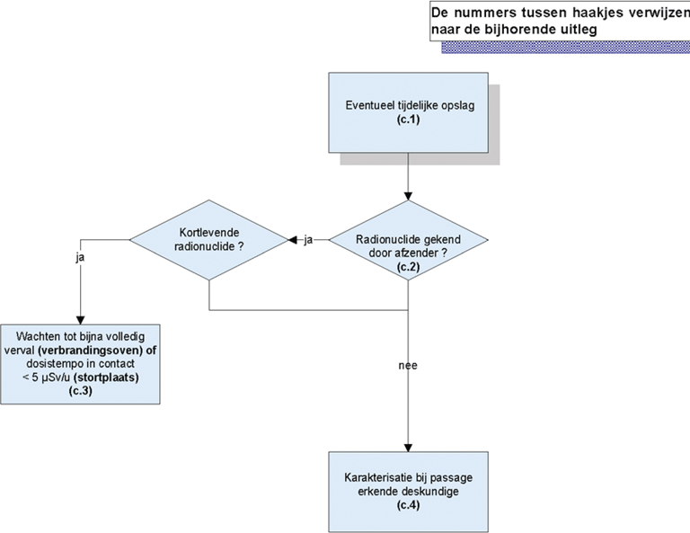

**6.2 Toelichting:**

c.1)

De stoffen worden gelost en voorlopig opgeslagen op een geïsoleerde plaats van de site; indien de stoffen zich in een container bevinden, kan de uitbater deze container eveneens voorlopig op een geïsoleerde plaats op zijn site zetten zonder deze te lossen.

Voorzorgsmaatregelen (bijvoorbeeld het afdekken met een zeil) worden getroffen om de verspreiding van de stoffen te vermijden. Een veiligheidsperimeter op 1 µSv/u (of op 0,5 µSv/u in geval er zich vlakbij deze perimeter een permanent bezette werkplaats bevindt) wordt afgebakend met behulp van afsluitingen of van een lint.

c.2)

De afzender bepaalt het bedrijf waarvan deze lading afkomstig is. De uitbater neemt met dit bedrijf contact op en vraagt of de aard van de radioactieve stoffen die in de lading aanwezig zijn, gekend zijn.

c.3)

Radioactief afval met halveringstijd kleiner dan 9 dagen

In het geval van een verbrandingsinstallatie kan het afval zonder beperkingen worden verbrand wanneer het dosistempo in contact is afgenomen tot tweemaal het dosistempo van de natuurlijke achtergrondstraling (of indien het alarm niet meer afgaat wanneer men het afval opnieuw door de poort laat passeren).

In het geval van een stortplaats kan het afval worden gestort zodra het gemeten dosistempo in contact lager ligt dan 5 µSv/u.

c.4)

De erkende deskundige meet de activiteitsconcentratie van de stoffen en vergelijkt deze met de drempels die door het Agentschap werden vastgesteld. De erkende deskundige meldt het resultaat van de metingen aan het Agentschap.

De karakterisatie kan eveneens via een analyse door een gespecialiseerd laboratorium worden uitgevoerd.

**Bijlage 7 Karakterisatie en bepalen van eindbestemming door erkende deskundige**

**7.1 Schematisch voorstelling**

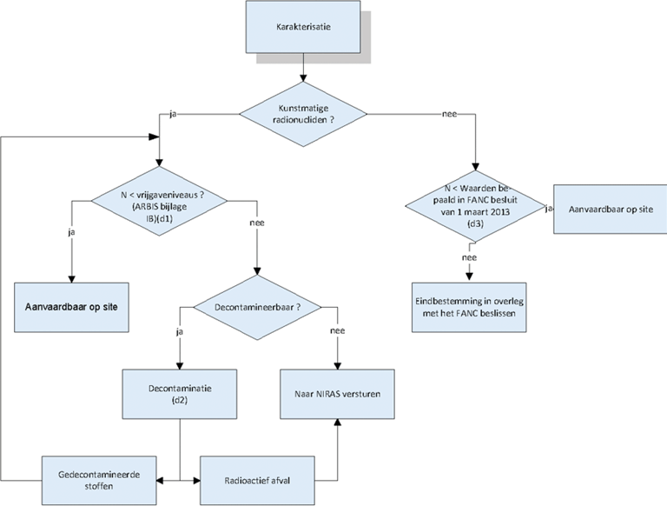

**7.2 Toelichting:**

Over de eindbestemming van het radioactieve voorwerp wordt, in sommige gevallen, beslist in overleg met het Agentschap, volgens het schema in 7.1.

De drempels die in dit deel worden gegeven, zijn enkel geldig indien de gedetecteerde radioactieve stoffen niet afkomstig zijn van een ingedeelde inrichting. In dit laatste geval zijn de bepalingen van het koninklijk besluit van 20 juli 2001 met betrekking tot het radioactief afval van toepassing.

De bestemming van het voorwerp hangt af van de gemeten activiteitsniveaus of van de activiteitsconcentratie, van de halveringstijd van de radionucliden en van de oorsprong van het voorwerp.

Ingekapselde bronnen worden systematisch naar NIRAS verstuurd.

Voor de andere types van radioactieve stoffen, bepaalt de erkende deskundige de totale activiteit of de activiteitsconcentratie van elke radionuclide. In geval van een lading die een homogene verspreiding van radioactiviteit vertoont, is het de activiteitsconcentratie die in alle gevallen gebruikt wordt als criterium. Verschillende drempels worden gebruikt voor natuurlijke en kunstmatige radionucliden.

N geeft de activiteitsconcentratie weer.

**Kunstmatige radionucliden:**

d.1)

De drempelwaarden voor de activiteitsconcentratie voor de kunstmatige radionucliden zijn de vrijgaveniveaus gedefinieerd in bijlage IB (Tabel A) bij het koninklijk besluit van 20 juli 2001 houdende algemeen reglement op de bescherming van de bevolking, van de werknemers en het leefmilieu tegen het gevaar van de ioniserende stralingen. Indien de activiteitsconcentratie die wordt gemeten lager ligt dan de vrijgaveniveaus, dan kunnen de stoffen door de uitbater op de site worden aanvaard zonder beperkingen vanuit het standpunt van radioactiviteit.

d.2)

De decontaminatie wordt door een gespecialiseerde instelling uitgevoerd.

**Natuurlijke radionucliden:**

d.3)

Indien de gemeten activiteitsconcentratie lager is dan de waarden gedefinieerd in het besluit van het Agentschap van 1 maart 2012 houdende de vaststelling van de beroepsactiviteiten bedoeld in artikel 4 van het ARBIS en gewijzigd door het besluit van het Agentschap van 1 maart 2013, kan de uitbater de stoffen zonder beperking op zijn site aanvaarden. In geval deze waarden worden overschreden, kunnen deze stoffen slechts aanvaard worden door een installatie die een melding ingediend heeft bij het Agentschap conform de voorschriften van artikel 9 van het ARBIS.

Deze sectie is van toepassing zonder afbreuk te doen aan alle andere voorschriften van het Agentschap betreffende de behandeling van stoffen die een verhoogde natuurlijke radioactiviteit vertonen.

**Specifieke problemen**

Indien de bepaling van de activiteitsconcentratie praktische problemen stelt (bv.: hoe wordt de activiteitsconcentratie bepaald indien de besmetting beperkt is tot de “scaling” van een metalen voorwerp?), neemt de erkende deskundige contact op met het Agentschap om de meest gepaste oplossing te bepalen.